

АДМИНИСТРАЦИЯ ВЕЛИКОУСТЮГСКОГО МУНИЦИПАЛЬНОГО ОКРУГА
ВОЛОГОДСКОЙ ОБЛАСТИ

ПОСТАНОВЛЕНИЕ

11.06.2024 № 1694

г. Великий Устюг

О выдаче разрешения на использование земель

или земельных участков, государственная собственность

на которые не разграничена, без предоставления

земельного участка и установления сервитута

Рассмотрев заявление АО «Газпром газораспределение Вологда» и пред-ставленные материалы, в соответствии с главой V.6 Земельного кодекса Рос-сийской Федерации, постановлением Правительства Российской Федерации от 03.12.2014 № 1300 «Об утверждении перечня видов объектов, размещение которых может осуществляться на землях или земельных участках, нахо-дящихся в государственной или муниципальной собственности, без предоставления земельных участков и установления сервитутов», постанов-лением Правительства Вологодской области от 28.12.2015 № 1208 «Об утверждении порядка и условий размещения на территории Вологодской области объектов на землях или земельных участках, находящихся в государственной или муниципальной собственности, без предоставления земельных участков и установления сервитутов», руководствуясь статьями 33 и 38 Устава Великоустюгского муниципального округа Вологодской области,
ПОСТАНОВЛЯЮ:

1. Разрешить Акционерному обществу «Газпром газораспределение Во-логда» (место нахождения: 160014, г. Вологда, ул. Саммера, д. 4А, основной государственный регистрационный номер в ЕГРЮЛ - 1023500873626) исполь-зование земель или земельных участков для размещения объекта, на который не требуется разрешение на строительство с наименованием - «Распредели-тельный газопровод по ул. Застройщиков в г. Красавино Великоустюгского округа до ЗУ с КН 35:10:0201013:12, код объекта 35-23-360-009145».

2

Цель использования объекта – технологическое присоединение объектов капитального строительства к газораспределительной сети.
2. Характеристика земель или земельных участков согласно прилагаемой схеме: условный номер 35:10:0201013:ЗУ1 на кадастровом плане территории в границах кадастрового квартала 35:10:0201013, местоположение: Российская Федерация, Вологодская область, Великоустюгский муниципальный округ, г. Красавино, ул. Застройщиков, площадь 1102 кв. м.
3. Срок использования земель или земельного участка – 2 года.
4. Обязать Акционерное общество «Газпром газораспределение Волог-да»:
а) использовать земельные участки в соответствии с действующим законодательством;
б) возвратить земельные участки в состояние и качество не хуже первоначального.
5. Действие решения о размещении объекта может быть прекращено:
а) если лицом, которому выдано решение о размещении объекта, подано в уполномоченный орган заявление о прекращении действия решения о размещении объекта на землях или земельном участке;
б) в случаях использования или неиспользования земель или земельного участка для целей, не предусмотренных решением о размещении объекта.

Глава
Великоустюгского муниципального округа И.А. Абрамов

Приложение
к постановлению администрации
Великоустюгского муниципального округа
от 11.06.2024 № 1694

СХЕМА
границ предполагаемых к использованию земель или части земельного участка
на кадастровом плане территории для размещения объекта «Распределительный
газопровод по ул. Застройщиков в г. Красавино, Великоустюгского округа
до ЗУ с КН 35:10:0201013:12, код объекта: 35-23-360-009145»

Условный номер земельного участка: 35:10:0201013:ЗУ1
Площадь земельного участка: 1102 кв. м

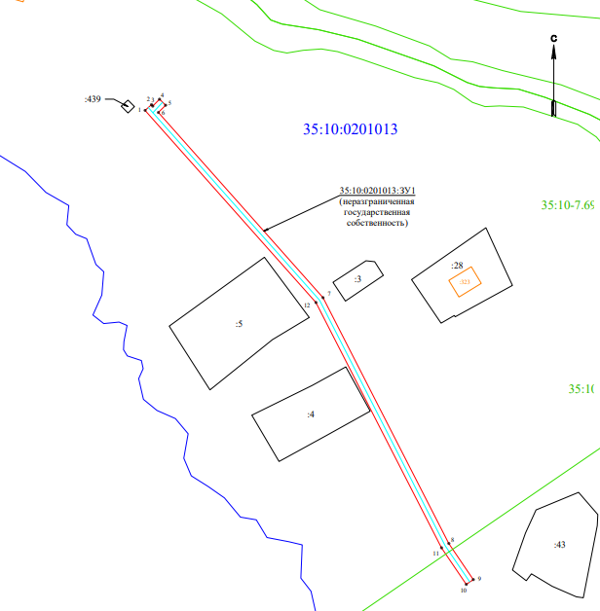
Система координат: МСК-35, 5 зона

Условные обозначения:
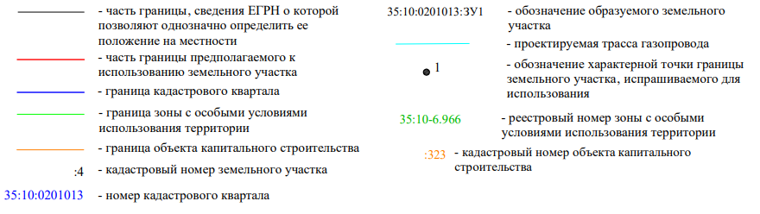

2

Обозначение характерных  точек границ | Координаты. м
Обозначение характерных  точек границ | X | Y
1 | 547635.45 | 5191382.50
2 | 547638.10 | 5191385.49
3 | 547637.45 | 5191386.07
4 | 547640.66 | 5191389.26
5 | 547637.84 | 5191392.10
6 | 547634.46 | 5191388.73
7 | 547547.57 | 5191465.90
8 | 547432.25 | 5191524.87
9 | 547415.31 | 5191536.36
10 | 547413.06 | 5191533.05
11 | 547430.21 | 5191521.42
12 | 547545.29 | 5191462.57
1 | 547635.45 | 5191382.50

